Лабораторная работа №1

Настройка рабочего пространства

Алиева Милена Арифовна

Содержание

# 1 Цель работы

Настроить рабочее пространство для дальнейшей работы

# 2 Задание

1. Настроить github
2. Настроить markdown

# 3 Выполнение лабораторной работы

1. Создадим новый каталог для данного курса, перейдём в него (рис. 1).

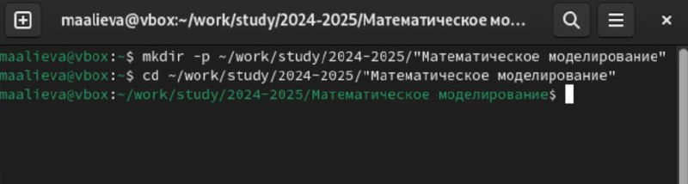

Рис. 1: Создание каталога

1. Создадим репозиторий на основе предложенного шаблона, назовём его study_2024-2025_mathmod (рис. 2).

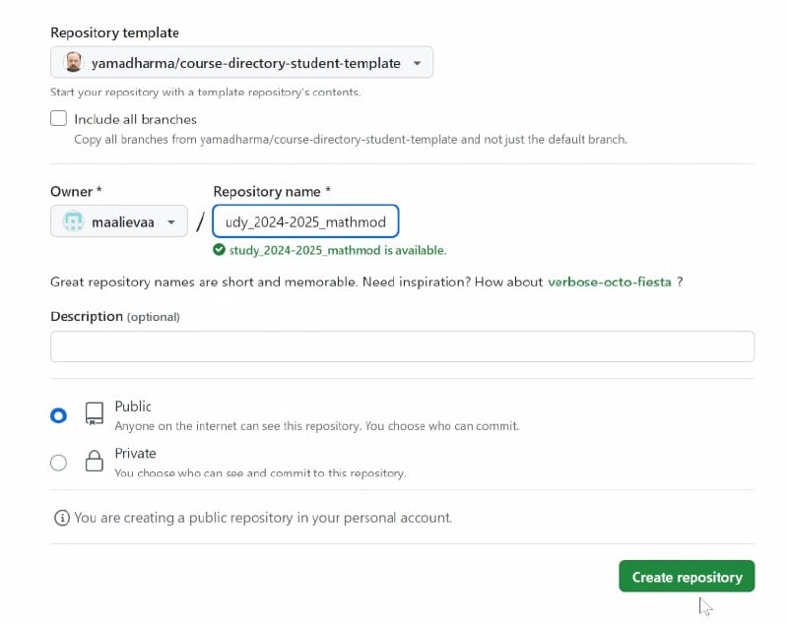

Рис. 2: Создание репозитория

1. Клонируем репозиторий в наш каталог (рис. 3).

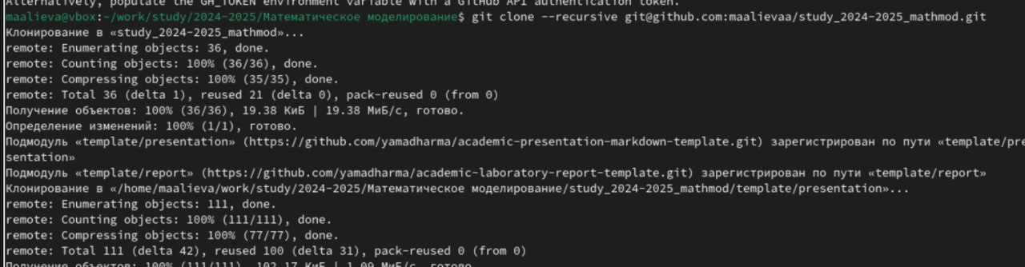

Рис. 3: Клонирование репозитория

1. Чтобы создать нужную структуру курса, создадим необходимые каталоги (рис. 4).

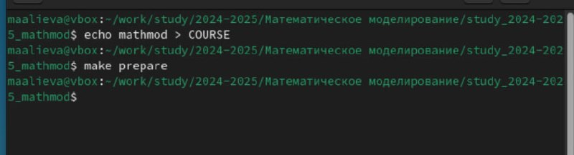

Рис. 4: Выбираем нужный курс, создаём структуру

1. Отправим файлы на сервер (рис. 5).

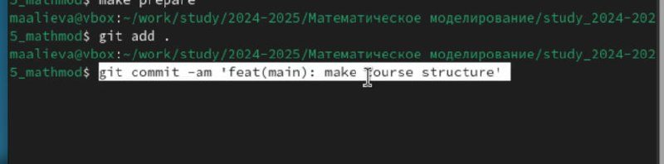

Рис. 5: Отправка файлов на сервер

1. Проверим, что всё выгрузилось корректно и github готов к работе (рис. 6).

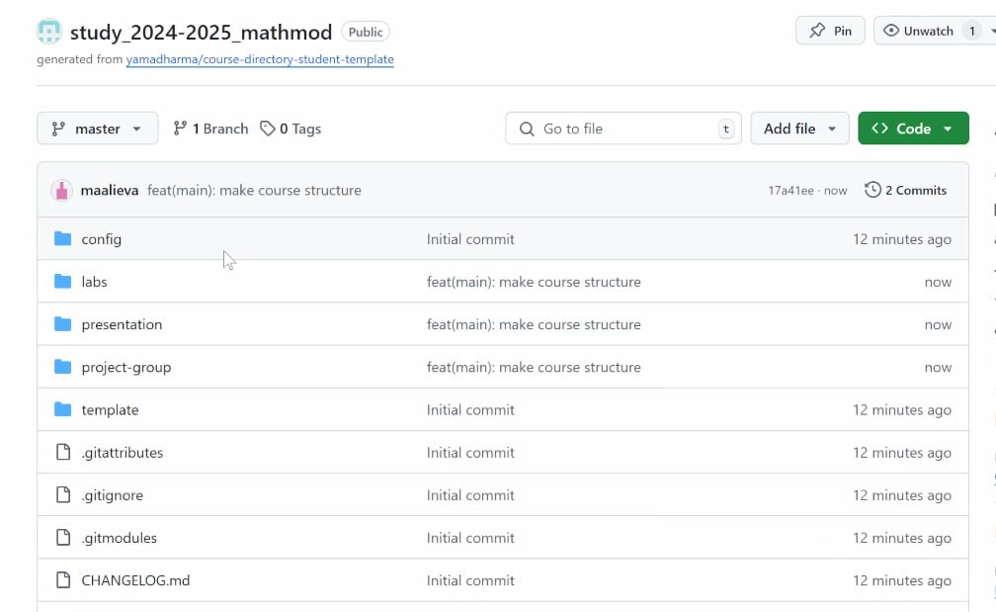

Рис. 6: Проверка корректности выполнения

# 4 Выводы

В процессе выполнения данной лабораторной работы я настроила github для дальнейшей работы на курсе